МИНИСТЕРСТВО ОБРАЗОВАНИЯ И НАУКИ РЕСПУБЛИКИ ТАТАРСТАН

**Государственное автономное профессиональное образовательное учреждение**

**«ЗЕЛЕНОДОЛЬСКИЙ МЕХАНИЧЕСКИЙ КОЛЛЕДЖ»**(ГАПОУ «ЗМК»)

**09.02.07 «Информационные системы и программирование»**

**МДК 07.01. УПРАВЛЕНИЕ И АВТОМАТИЗАЦИЯ БАЗ ДАННЫХ**

**Отчет о практических работах**

**Исполнитель**: Петров Максим Георгиевич

**Группа**: 227

**Преподаватель:** Алемасов Евгений Павлович

**Дата сдачи** 01.10.2024 **Оценка** ____________

**Подпись преподавателя**  _______________________

**ЗЕЛЕНОДОЛЬСК – 2024**

**Работа №1. Создание БД в PostgreSQL средствами DBeaver.**

**Задание:**

**1. Повторите все действия по примеру.**

**2. Создайте свою БД, содержащую не менее 3 таблиц, заполните данными (не**

**менее 5 записей в каждой таблице).**

**3. Оформите отчет о практической работе.**

**В отчете отобразить скриншотами основные действия, выполняемые в**

**рамках самостоятельной работы (по аналогии с примером).**

**Результаты выполнения работы:**

**1.** 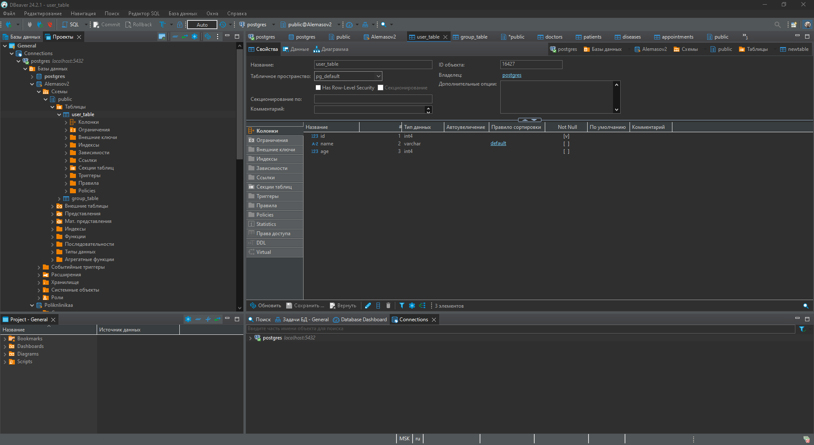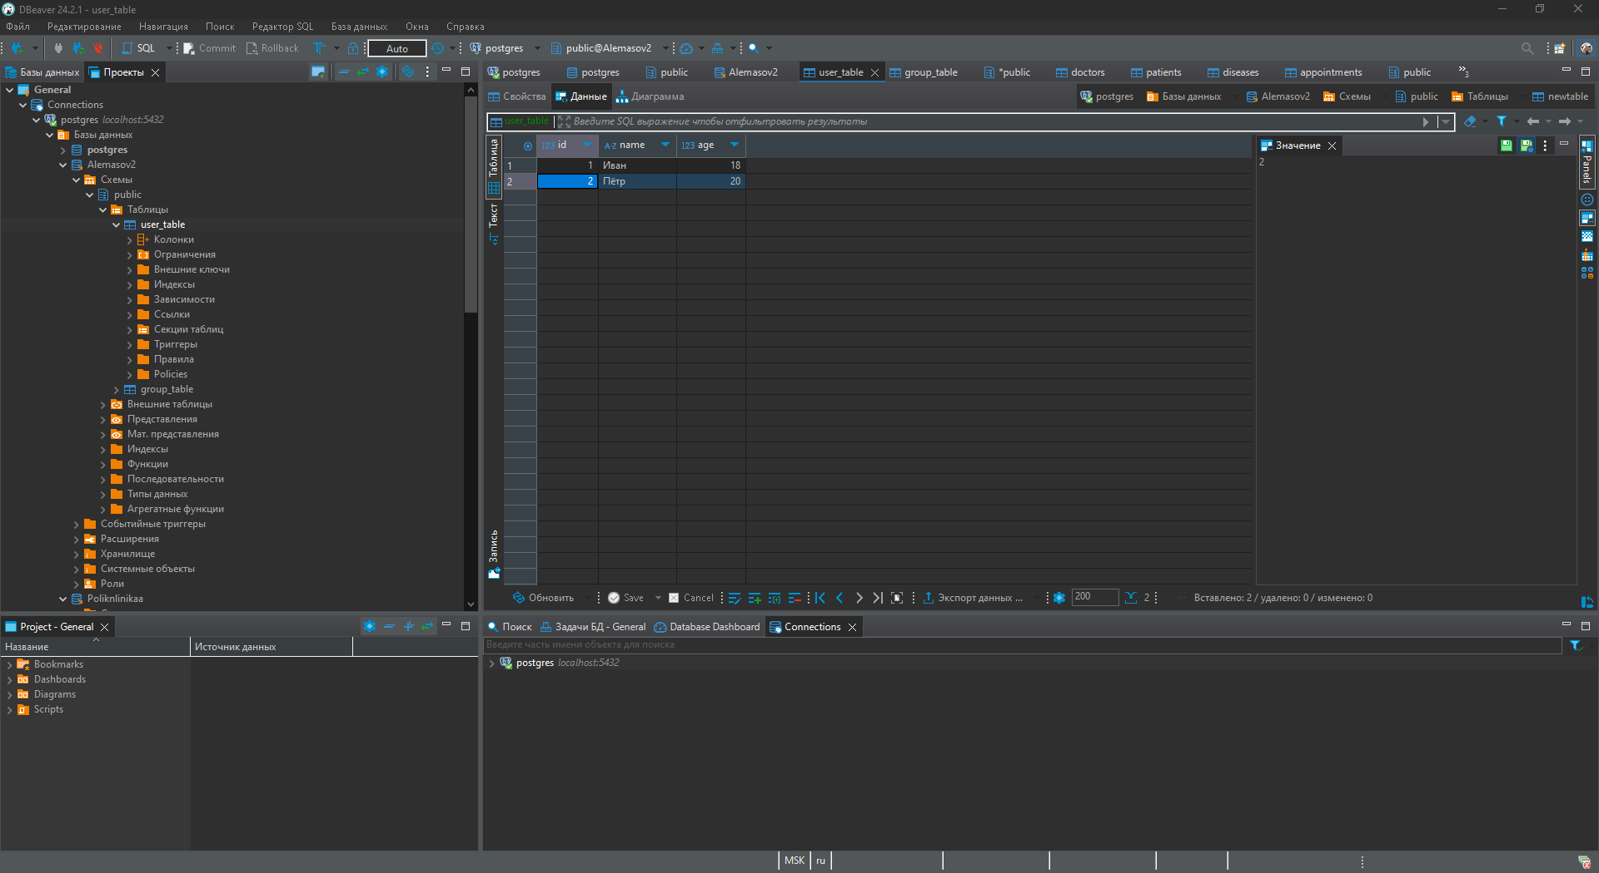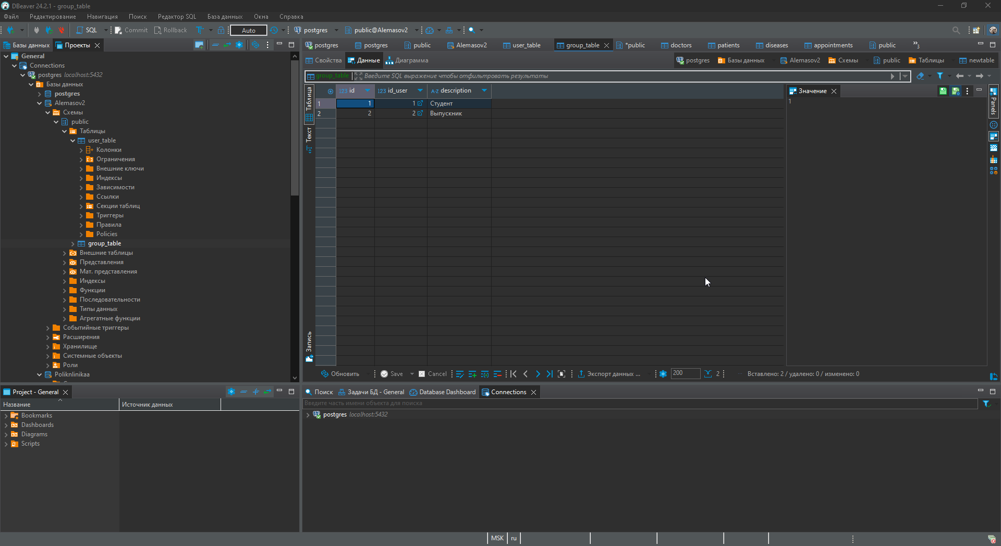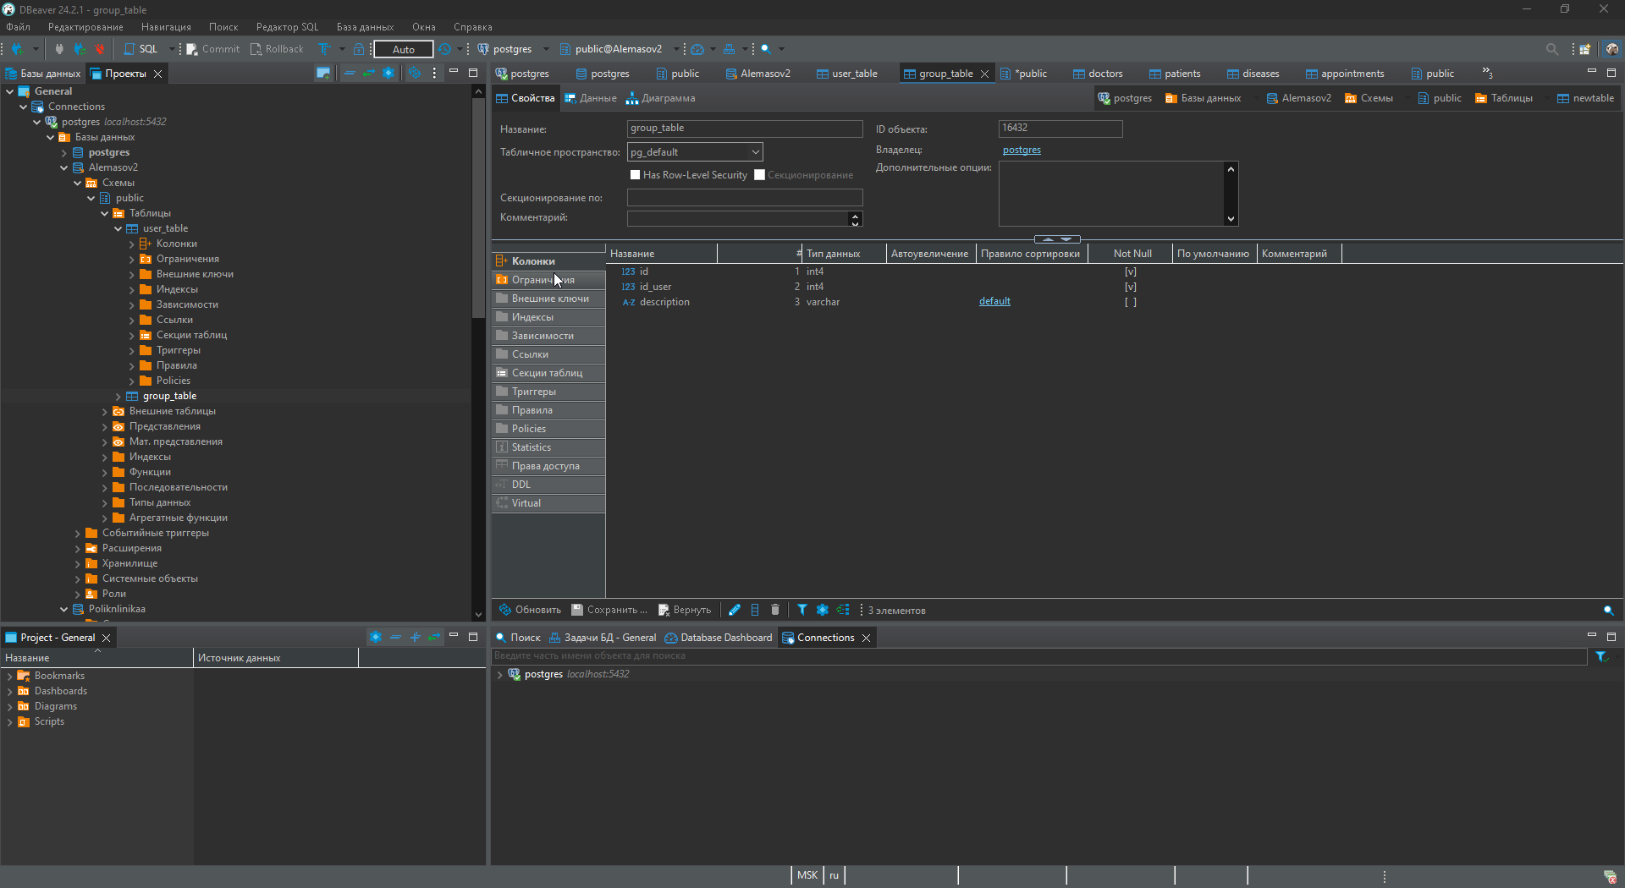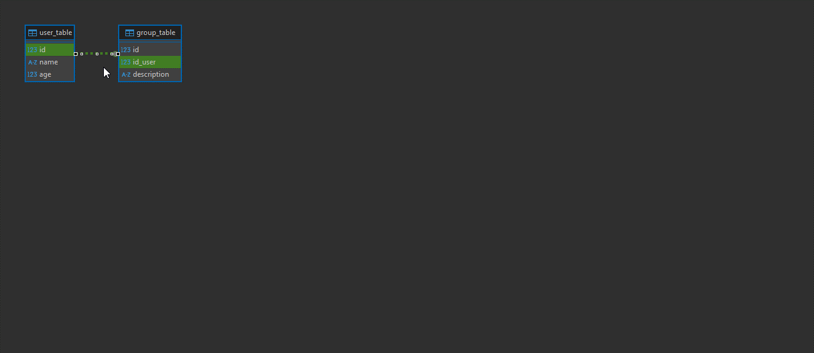

**2.** 